

**Controle do Documento**

**Histórico de revisões**

| **Data** | **Autor** | **Versão** | **Resumo da atividade** |
| --- | --- | --- | --- |
| 06/06/2023 | Stefano Parente | 1.1 | Preenchimento da seção 1 e 3 |
| 10/06/2023 | Lucas Galvão | 1.2 | Preenchimento da seção 2 e 4 |
| 13/06/2023 | Luis Miranda | 1.3 | Preenchimento da seção 5 e 6 |

**Índice**

**1. Componentes e Recursos (sprint 4)** **3**

**1.1. Componentes externos** **3**

**1.2. Requisitos de conectividade** **3**

**2. Guia de Montagem (sprint 4)** **4**

**3. Guia de Instalação (sprint 4)** **5**

**4. Guia de Configuração (sprint 4)** **5**

**5. Guia de Operação (sprint 4)** **6**

**6. Troubleshooting (sprint 4)** **7**

**1. Componentes e Recursos (sprint 4)**

**1.1. Componentes externos**

A solução desenvolvida para a Pirelli é composta dos componentes externos descritos na tabela a seguir: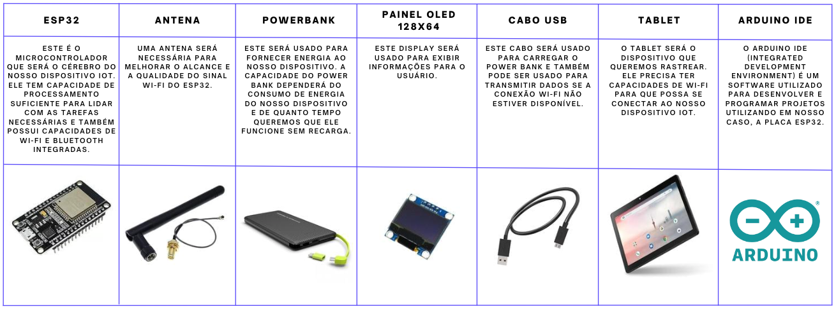

**Imagem 1.** Tabela dos componentes.

**1.2. Requisitos de conectividade**

Abaixo, em tabela, são listados os requisitos de conectividade utilizados no projeto:

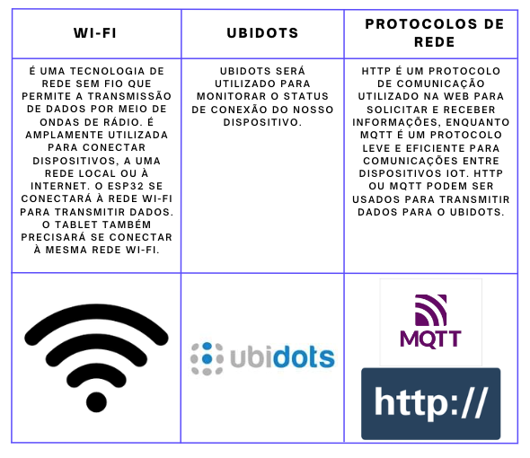

**Imagem 2.** Tabela com os requisitos de conectividade.

**2. Guia de Montagem (sprint 4)**

Para a construção do nosso protótipo físico utilizaremos os seguintes componentes para a montagem: ESP32, DisplayOLED, Antena, PowerBank e cabo micro USB. Abaixo a sequência de passos que deve ser seguida:

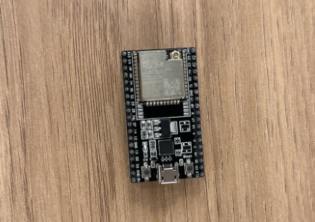

**Imagem 3**. ESP32

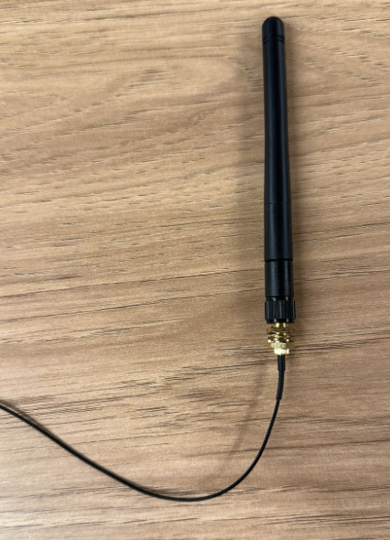

**Imagem 4**: Antena.

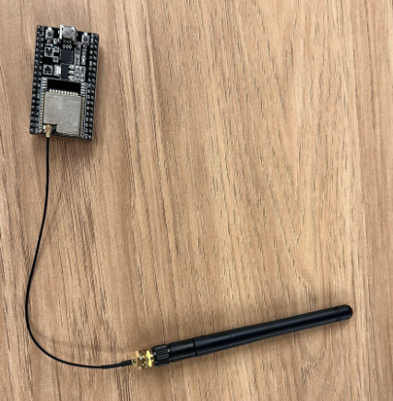

**Imagem 5**: Conecte a antena ao ESP32, dessa forma.

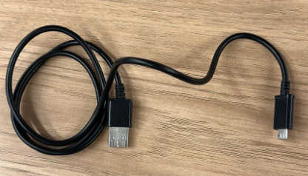

**Imagem 6**: Cabo USB.

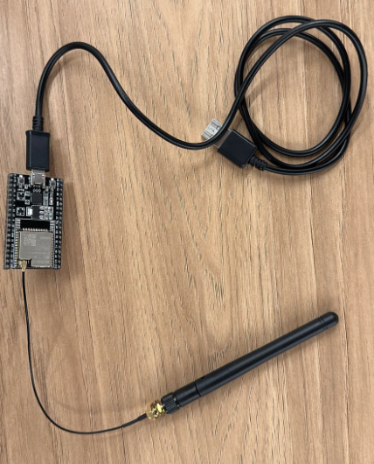

**Imagem 7**: Com a antena já conectada ao ESP32, conecte também o cabo USB, como indica a imagem acima.

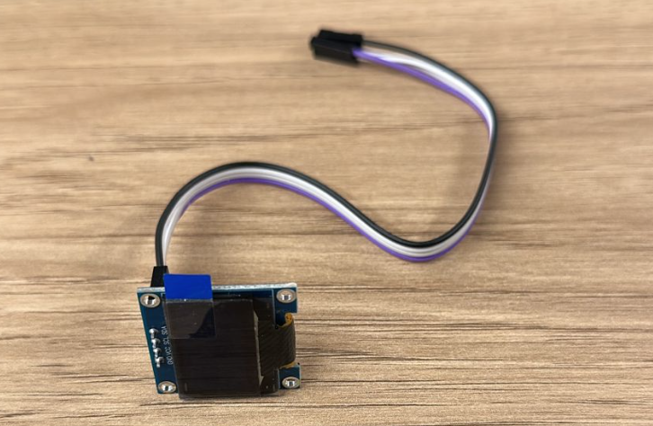

**Imagem 8.** Conecte o Display OLED ao Jumper.

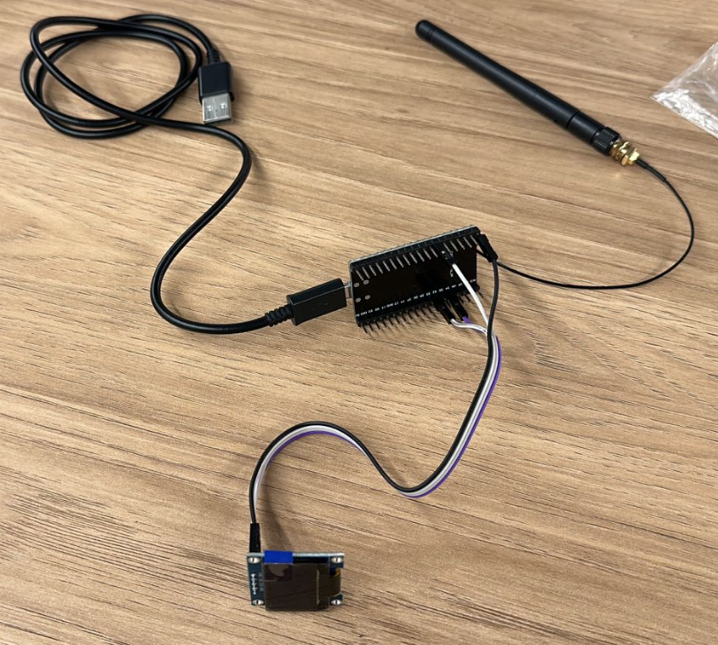

**Imagem 9**. Após o jumper estar conectado ao Display OLED, conecte os fios ao ESP32.

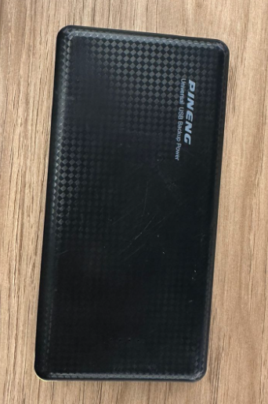

**Imagem 10**. PowerBank.

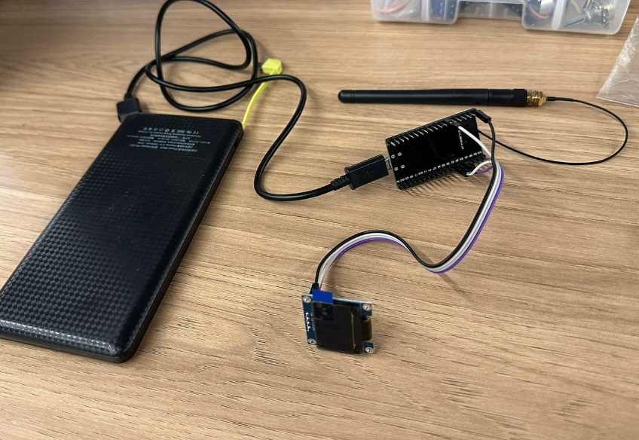

**Imagem 11**. Por fim, conecte o cabo USB ao PowerBank, e assim teremos o protótipo físico finalizado.

**3. Guia de Instalação (sprint 4)**

Descrevendo o passo-a-passo de como instalar o dispositivo IoT no espaço físico adequado, temos:

**1º Passo**: Primeiramente, comece separando a antena e o ESP32, que serão utilizados no dispositivo.

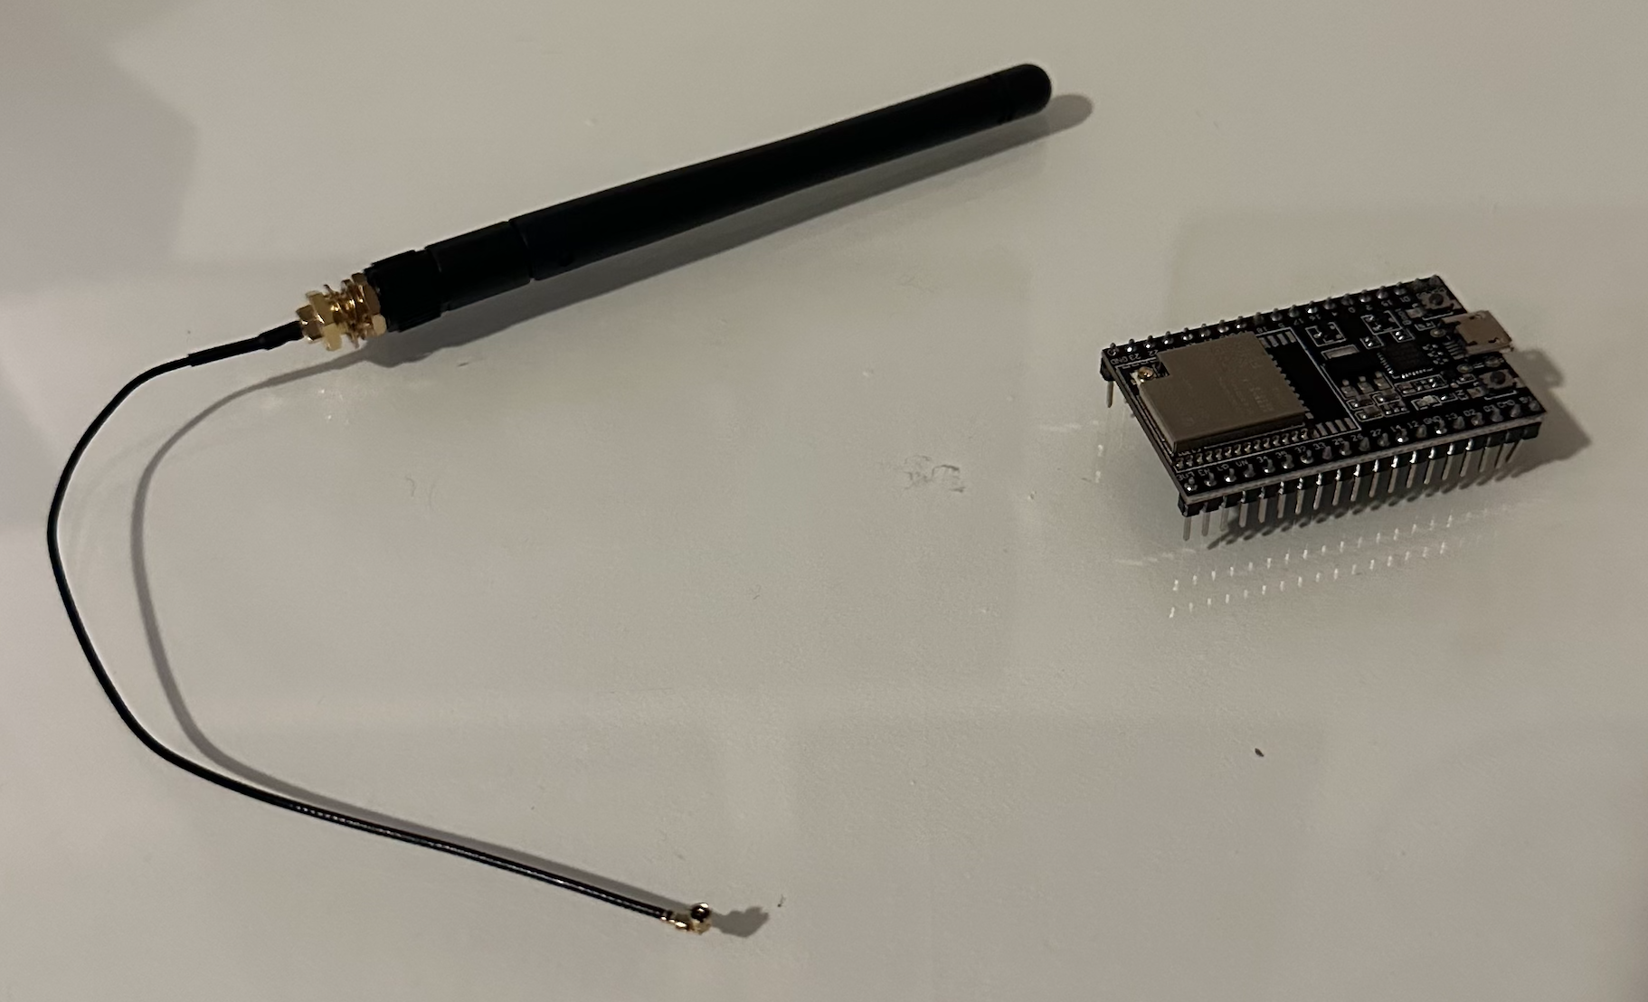

**Imagem 12**: **Antena e ESP32.**

**2º Passo**: Conecte a antena ao ESP32. Certifique-se de que a antena esteja bem conectada para garantir uma boa qualidade de sinal.

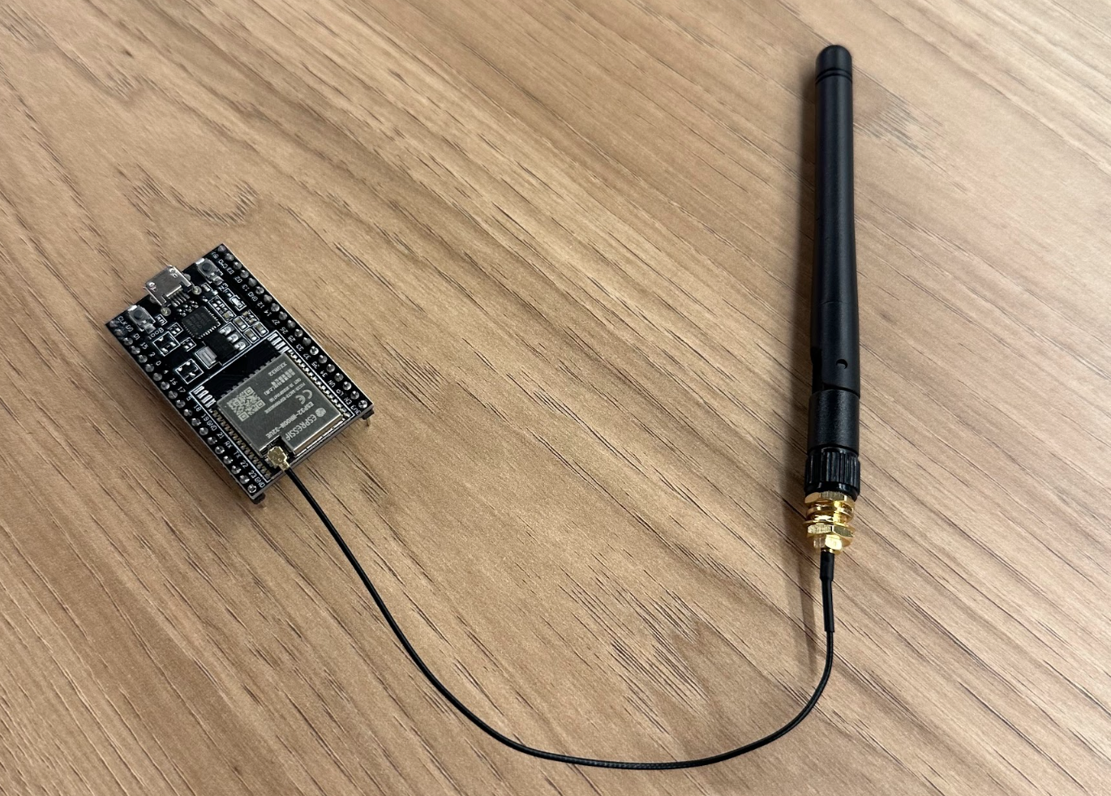

**Imagem 13**: **Antena conectada ao ESP32.**

**3º Passo**: Ligue o ESP32 e o painel OLED. Você deve ver algumas informações sendo exibidas no painel OLED.

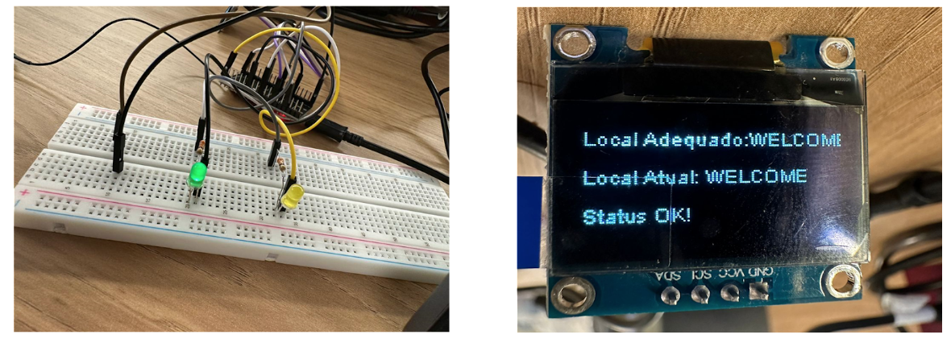

**Imagem 14**: **ESP32 e painel OLED ligados.**

**4º Passo**: Insira as credenciais de Wi-Fi no código que está sendo executado no ESP32.

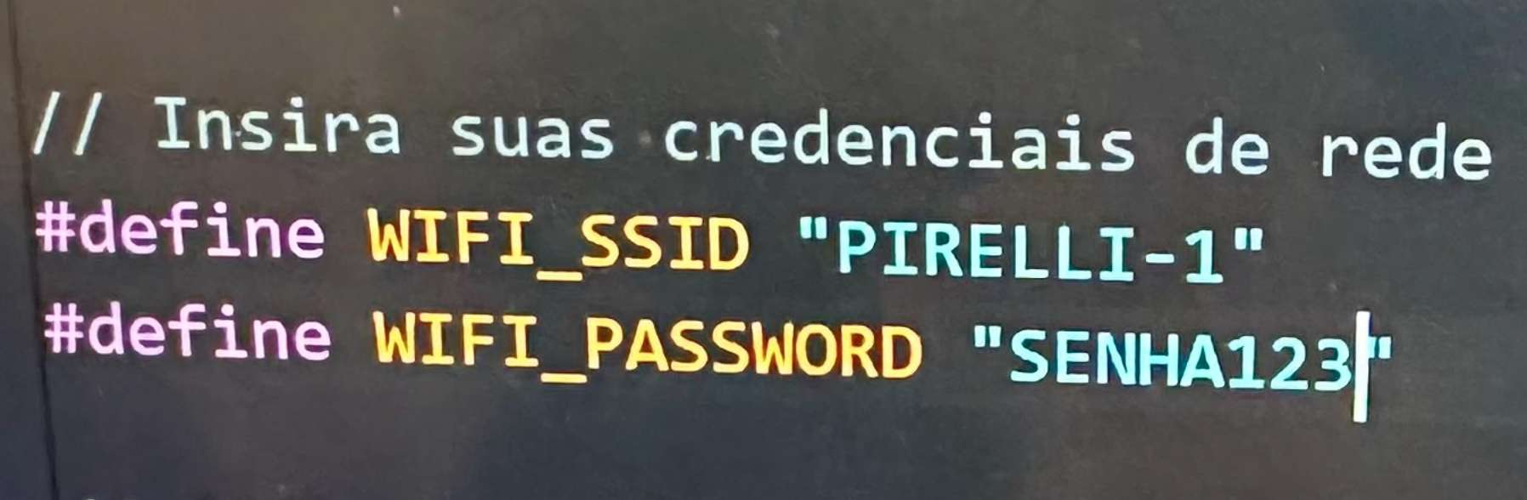

I**magem 15**. **Wi-Fi conectado.**

**5º Passo**: No Ubidots, crie um novo dispositivo e configure-o para receber dados do ESP32. Você precisará inserir as credenciais do Ubidots no código do ESP32.

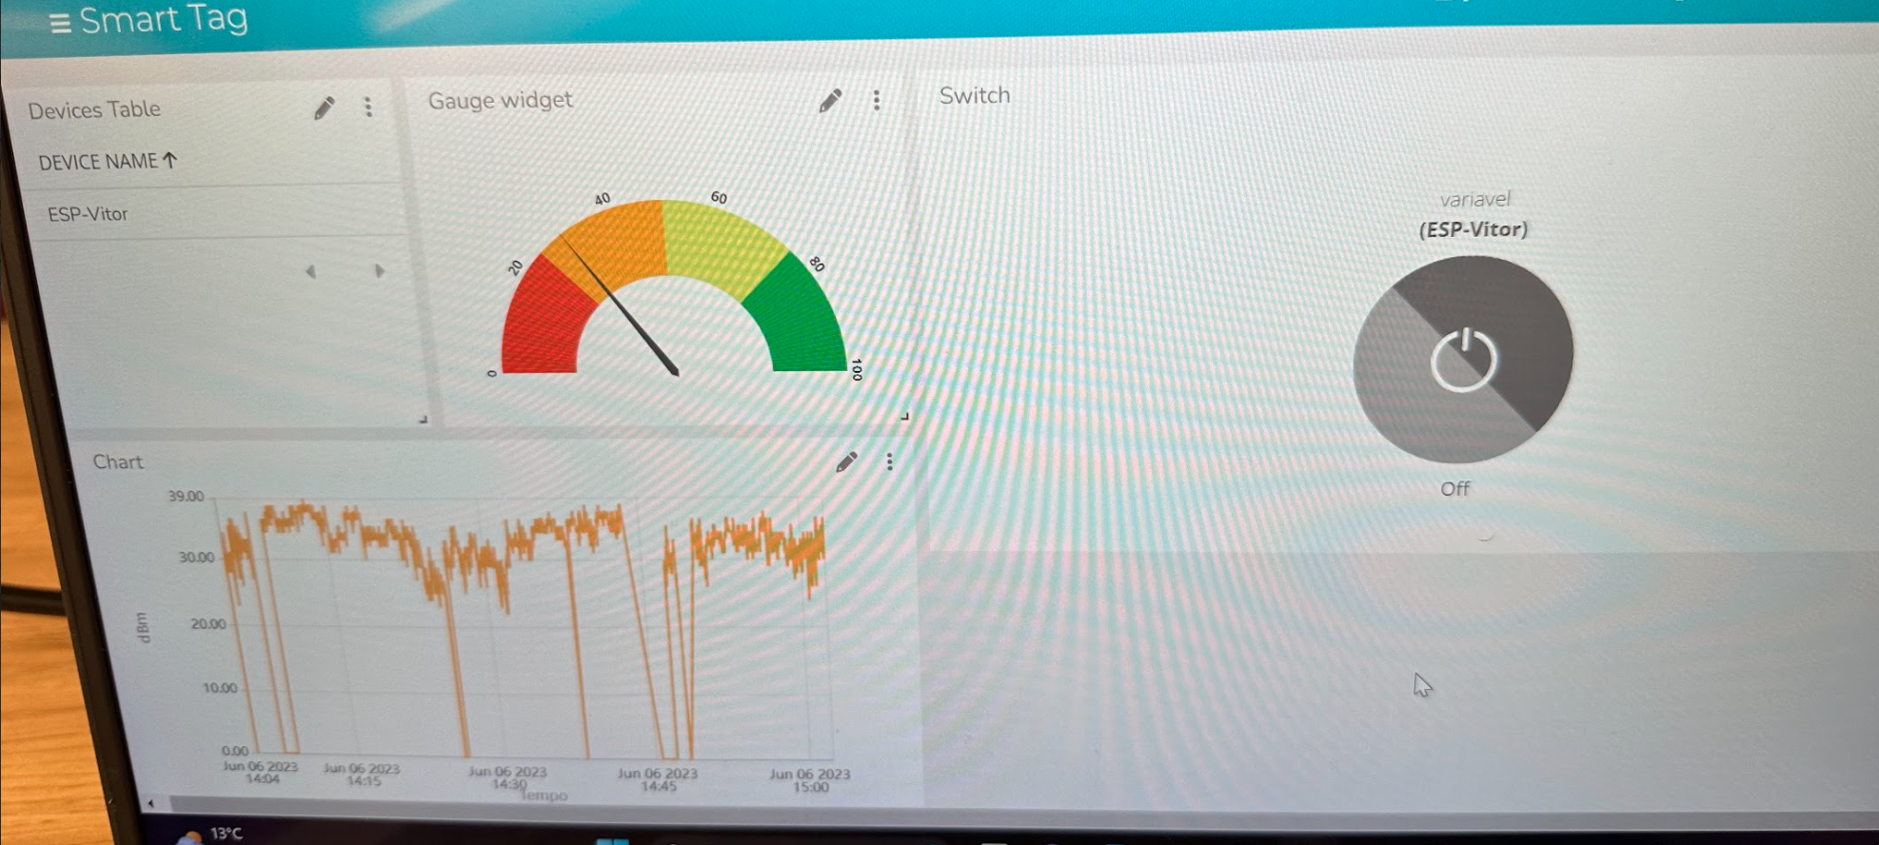

**Imagem 16**. **Ubidots configurado para receber dados do ESP32.**

**6º Passo**: Finalmente, verifique o Ubidots para garantir que os dados estejam sendo transmitidos corretamente.

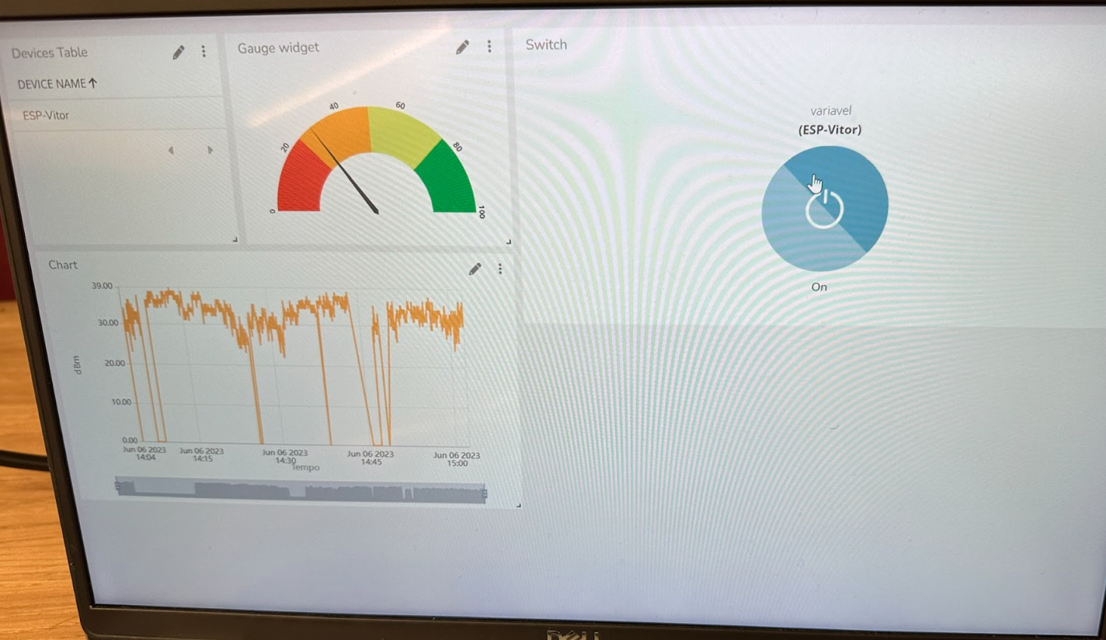

**Imagem 17**. **Ubidots funcionando corretamente (recebendo os dados).**

**4. Guia de Configuração (sprint 4)**

Para configurar as redes Wi-Fi que o localizador vai aceitar, é necessária uma alteração no início do código com o nome e senha de cada rede. Para o código funcionar é preciso que as bibliotecas necessárias estejam devidamente instaladas, estas estarão junto ao código disponibilizado. Abaixo está o seguinte passo a passo:

**1° Passo:** será necessário baixar o Arduino IDE 2.1.0.

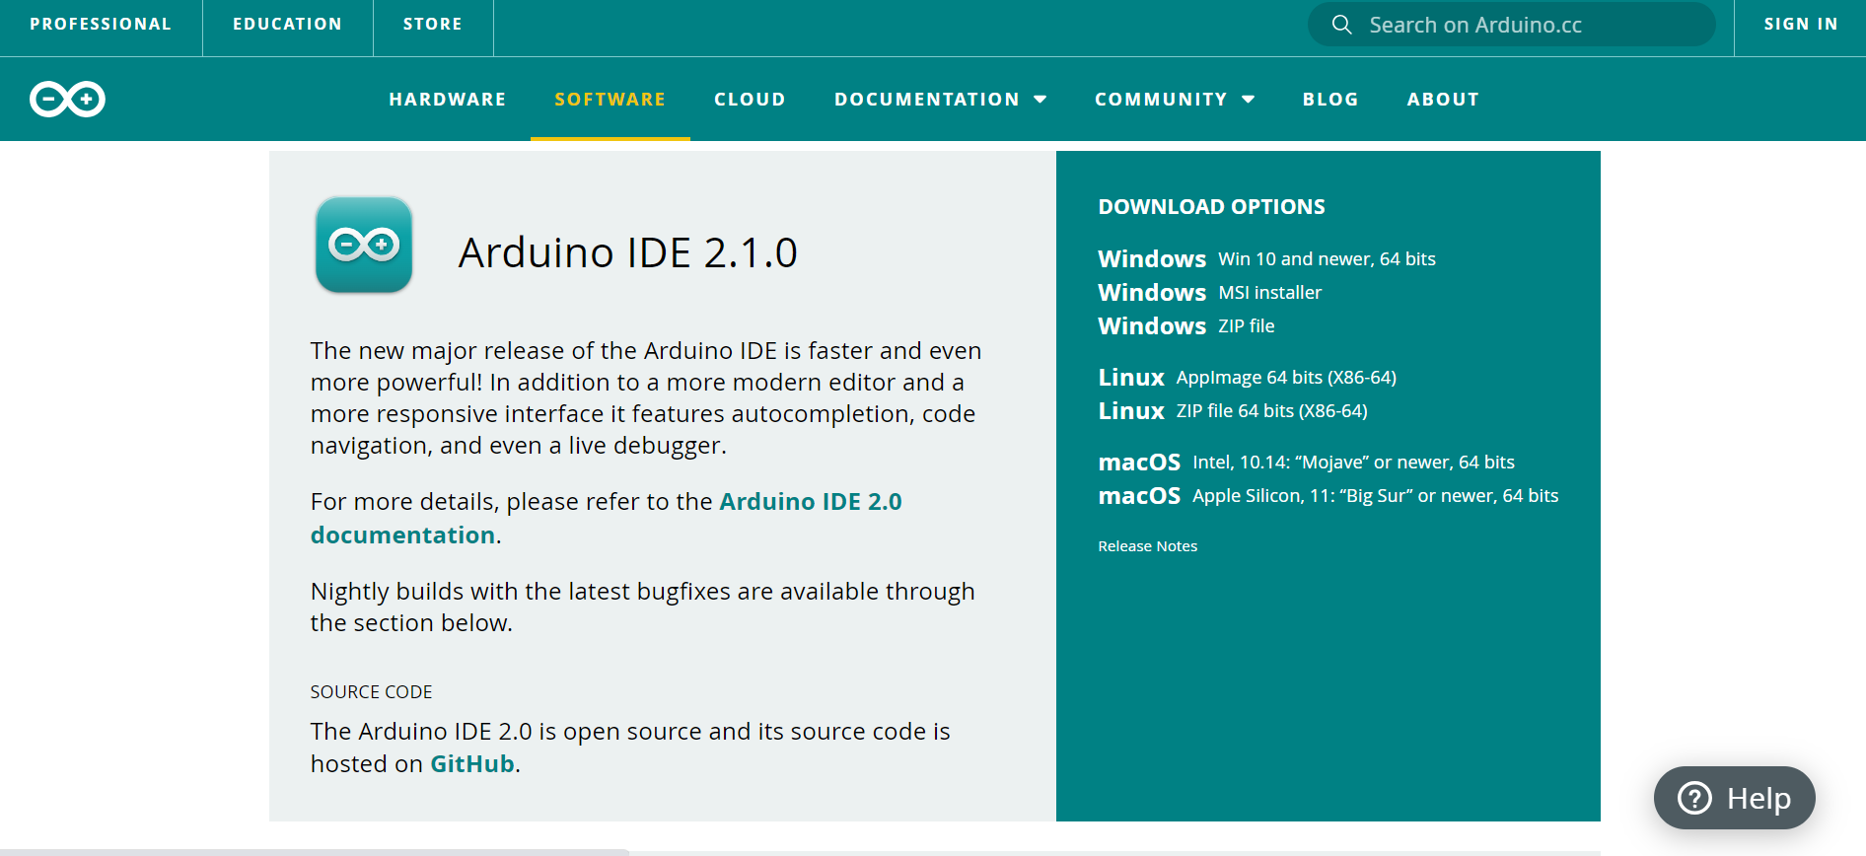

**Imagem 18. Página de download do Arduino.**

**2° Passo:** após isso, extraia tudo (como indicado na imagem).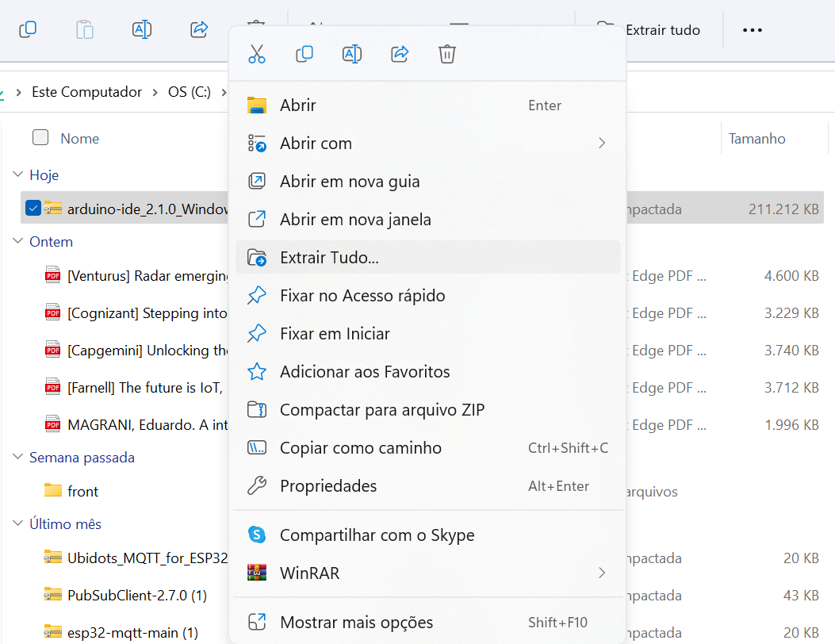

**Imagem 19. Extraia os arquivos.**

**3° Passo:** ao baixar o Arduino IDE, aparecerá essa tela.

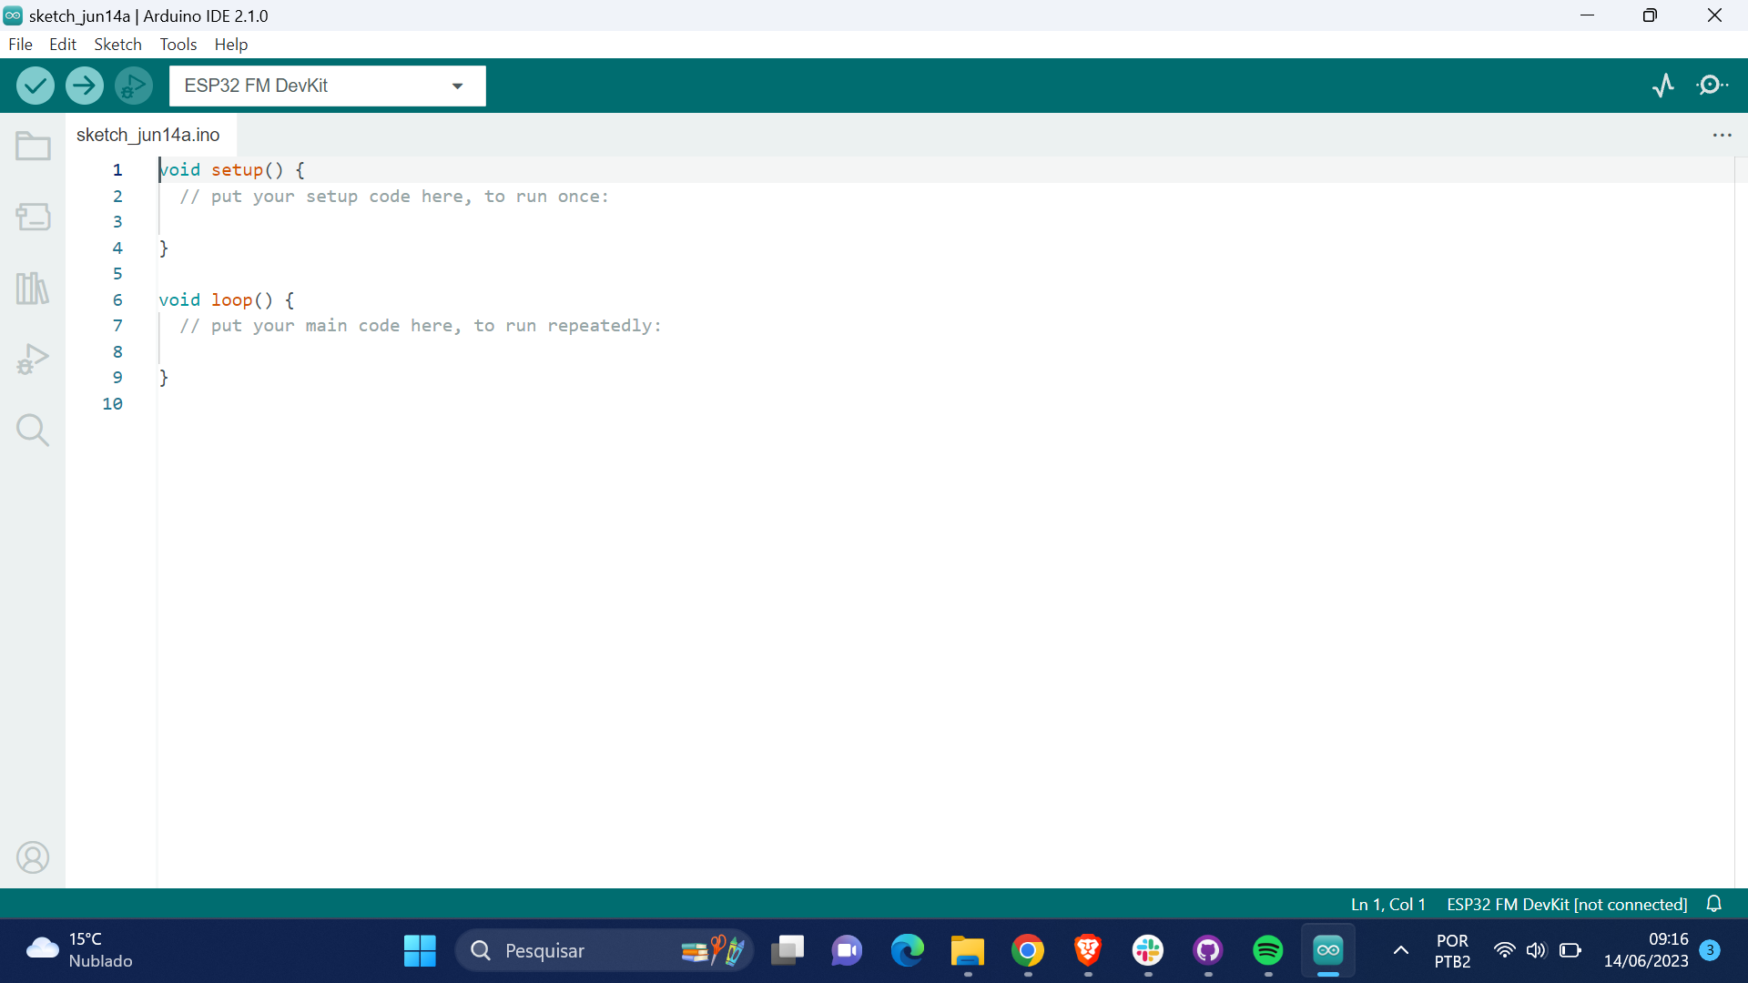

**Imagem 20.** **Essa será a página inicial do Arduino.**

**4° Passo:** Em seguida, baixe a biblioteca ESP32, como indica a imagem.

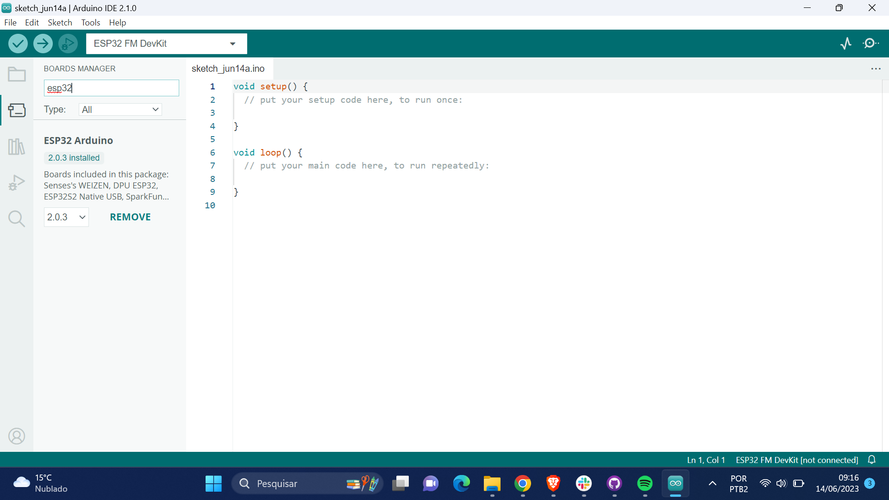

**Imagem 21. Baixando a biblioteca do ESP32.**

**5° Passo:** será enviado uma pasta com as bibliotecas, e depois de baixado, será essa a tela que aparecerá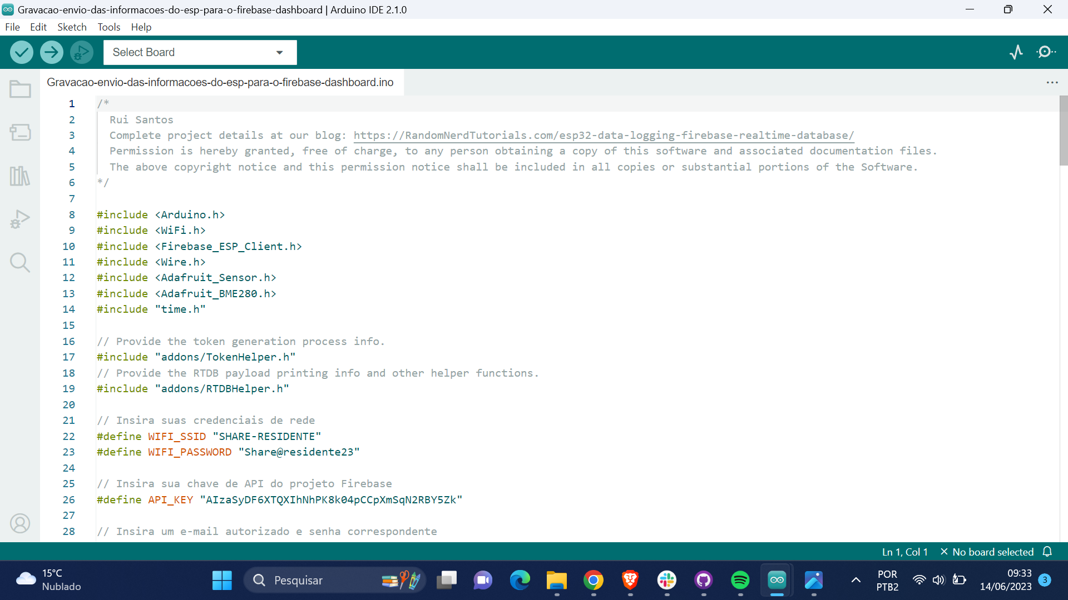

**Imagem 22. Tela do Arduino.**

**5. Guia de Operação**

Para o nosso projeto, criamos um dashboard totalmente intuitivo e responsivo. Nosso fluxo de operações não possui tela de login, você consegue acessar o dashboard diretamente.

Ao acessar a tela inicial, você irá se deparar com os dispositivos cadastrados.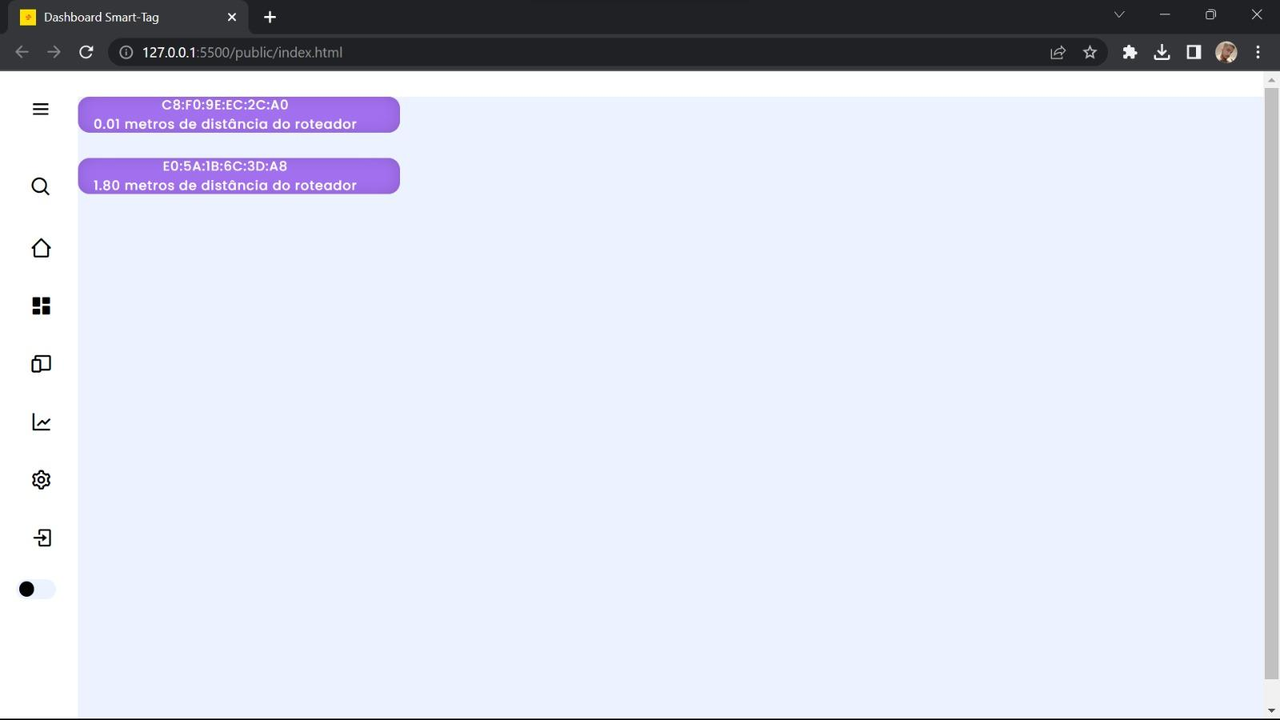

**Imagem 23. Dispositivos cadastrados.**

Ao clicar em cada um deles, você consegue ter acesso a frequência do sinal Wi-Fi do dispositivo e a distância aproximada. 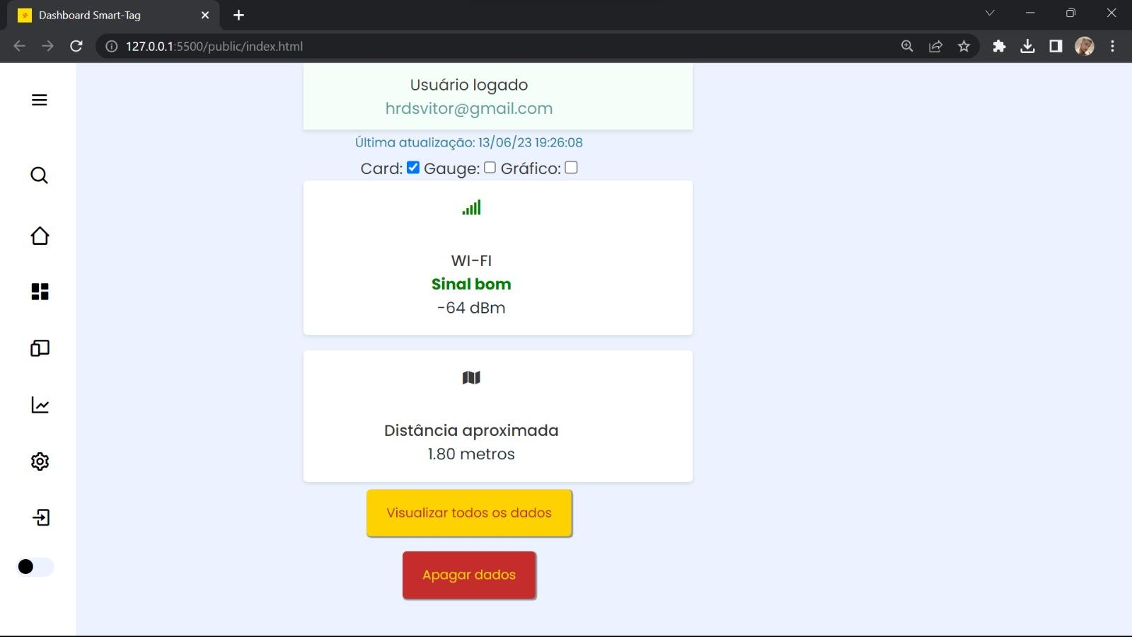

**Imagem 24. Informações do dispositivo.**

Indo agora para a barra de menu no canto esquerdo da tela, conseguimos ter acesso às configurações, gráficos, dispositivos, dashboard e etc.

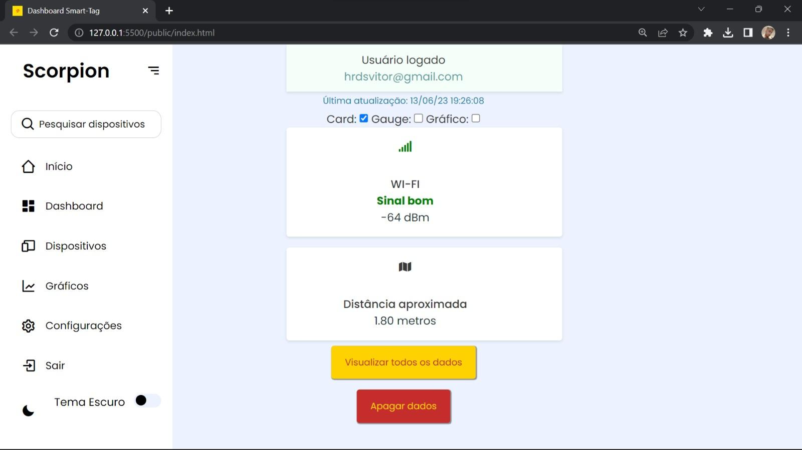

**Imagem 25. Barra de menu.**

Indo agora para a página de gráficos, você consegue ter a visualização do gráfico com a força de sinal Wi-Fi do dispositivo e distância em metrôs do Wi-Fi, além da visualização do sinal em dBm. 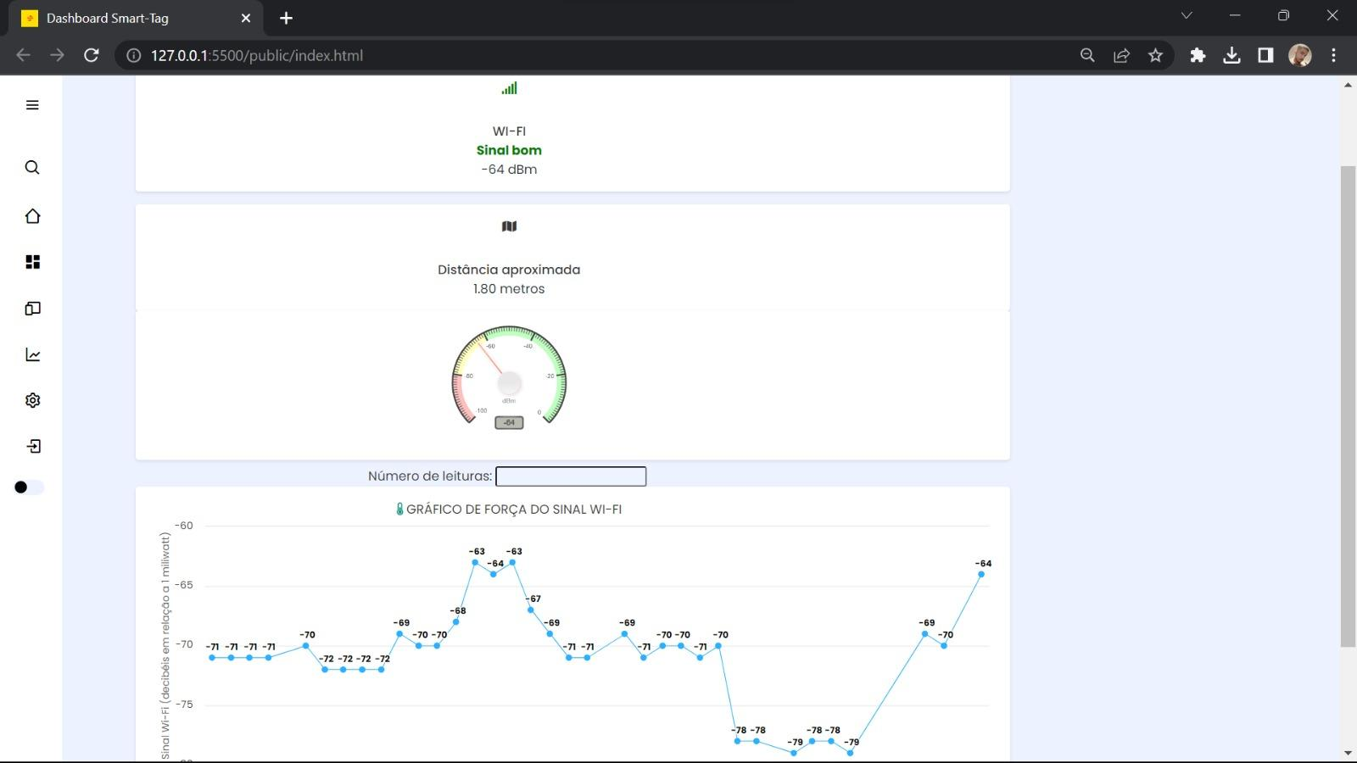

**Imagem 26. Força de sinal.**

**6. Troubleshooting**

| **#** | **Problema** | **Possível solução** |
| --- | --- | --- |
| 1 | Interferências de sinal na rede Wi-Fi. | Se conectar a outra rede. |
| 2 | Falha de conexão à internet. | Checar a conexão com a antena. Reinicie a conexão com o Wi-Fi em uma área com menos interferência de sinal. |
| 3 | ESP com bateria ou totalmente descarregado. | Conectar o powerbank do ESP à uma fonte de energia. |
| 4 | Falha no envio dos dados para o dashboard por meio do protocolo MQTT. | Verificar conexão com o Ubidots. |